Karta pracy dla 6 – latka nr 26 Dnia 09.06.2020 r.

Boże Ciało
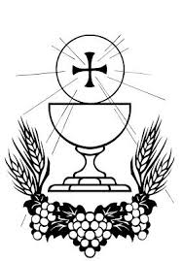

- Pokoloruj obraz wytnij i umieść na oknie lub nad swoim biurkiem
Objaśnienie : kolo symbolizuje Hostię zostaw na biało promienie pokoloruj na żółto i kielich na żółto lub złoto ; winogrona na zielono ; kłosy na żółto

- Zachęcam do obejrzenia filmu – „ Boże Ciało” i nauczenia się piosenki pt. „Panu naszemu pieśni grajcie „ – wysławiajcie Jego święte imię; Alleluja, Alleluja /3 x

